ГАОУ ДОД НСО «Центр развития творчества детей и юношества»
МБОУ «Лицей 22 «Надежда Сибири»

Проект
«Изготовление самолета Тандем»

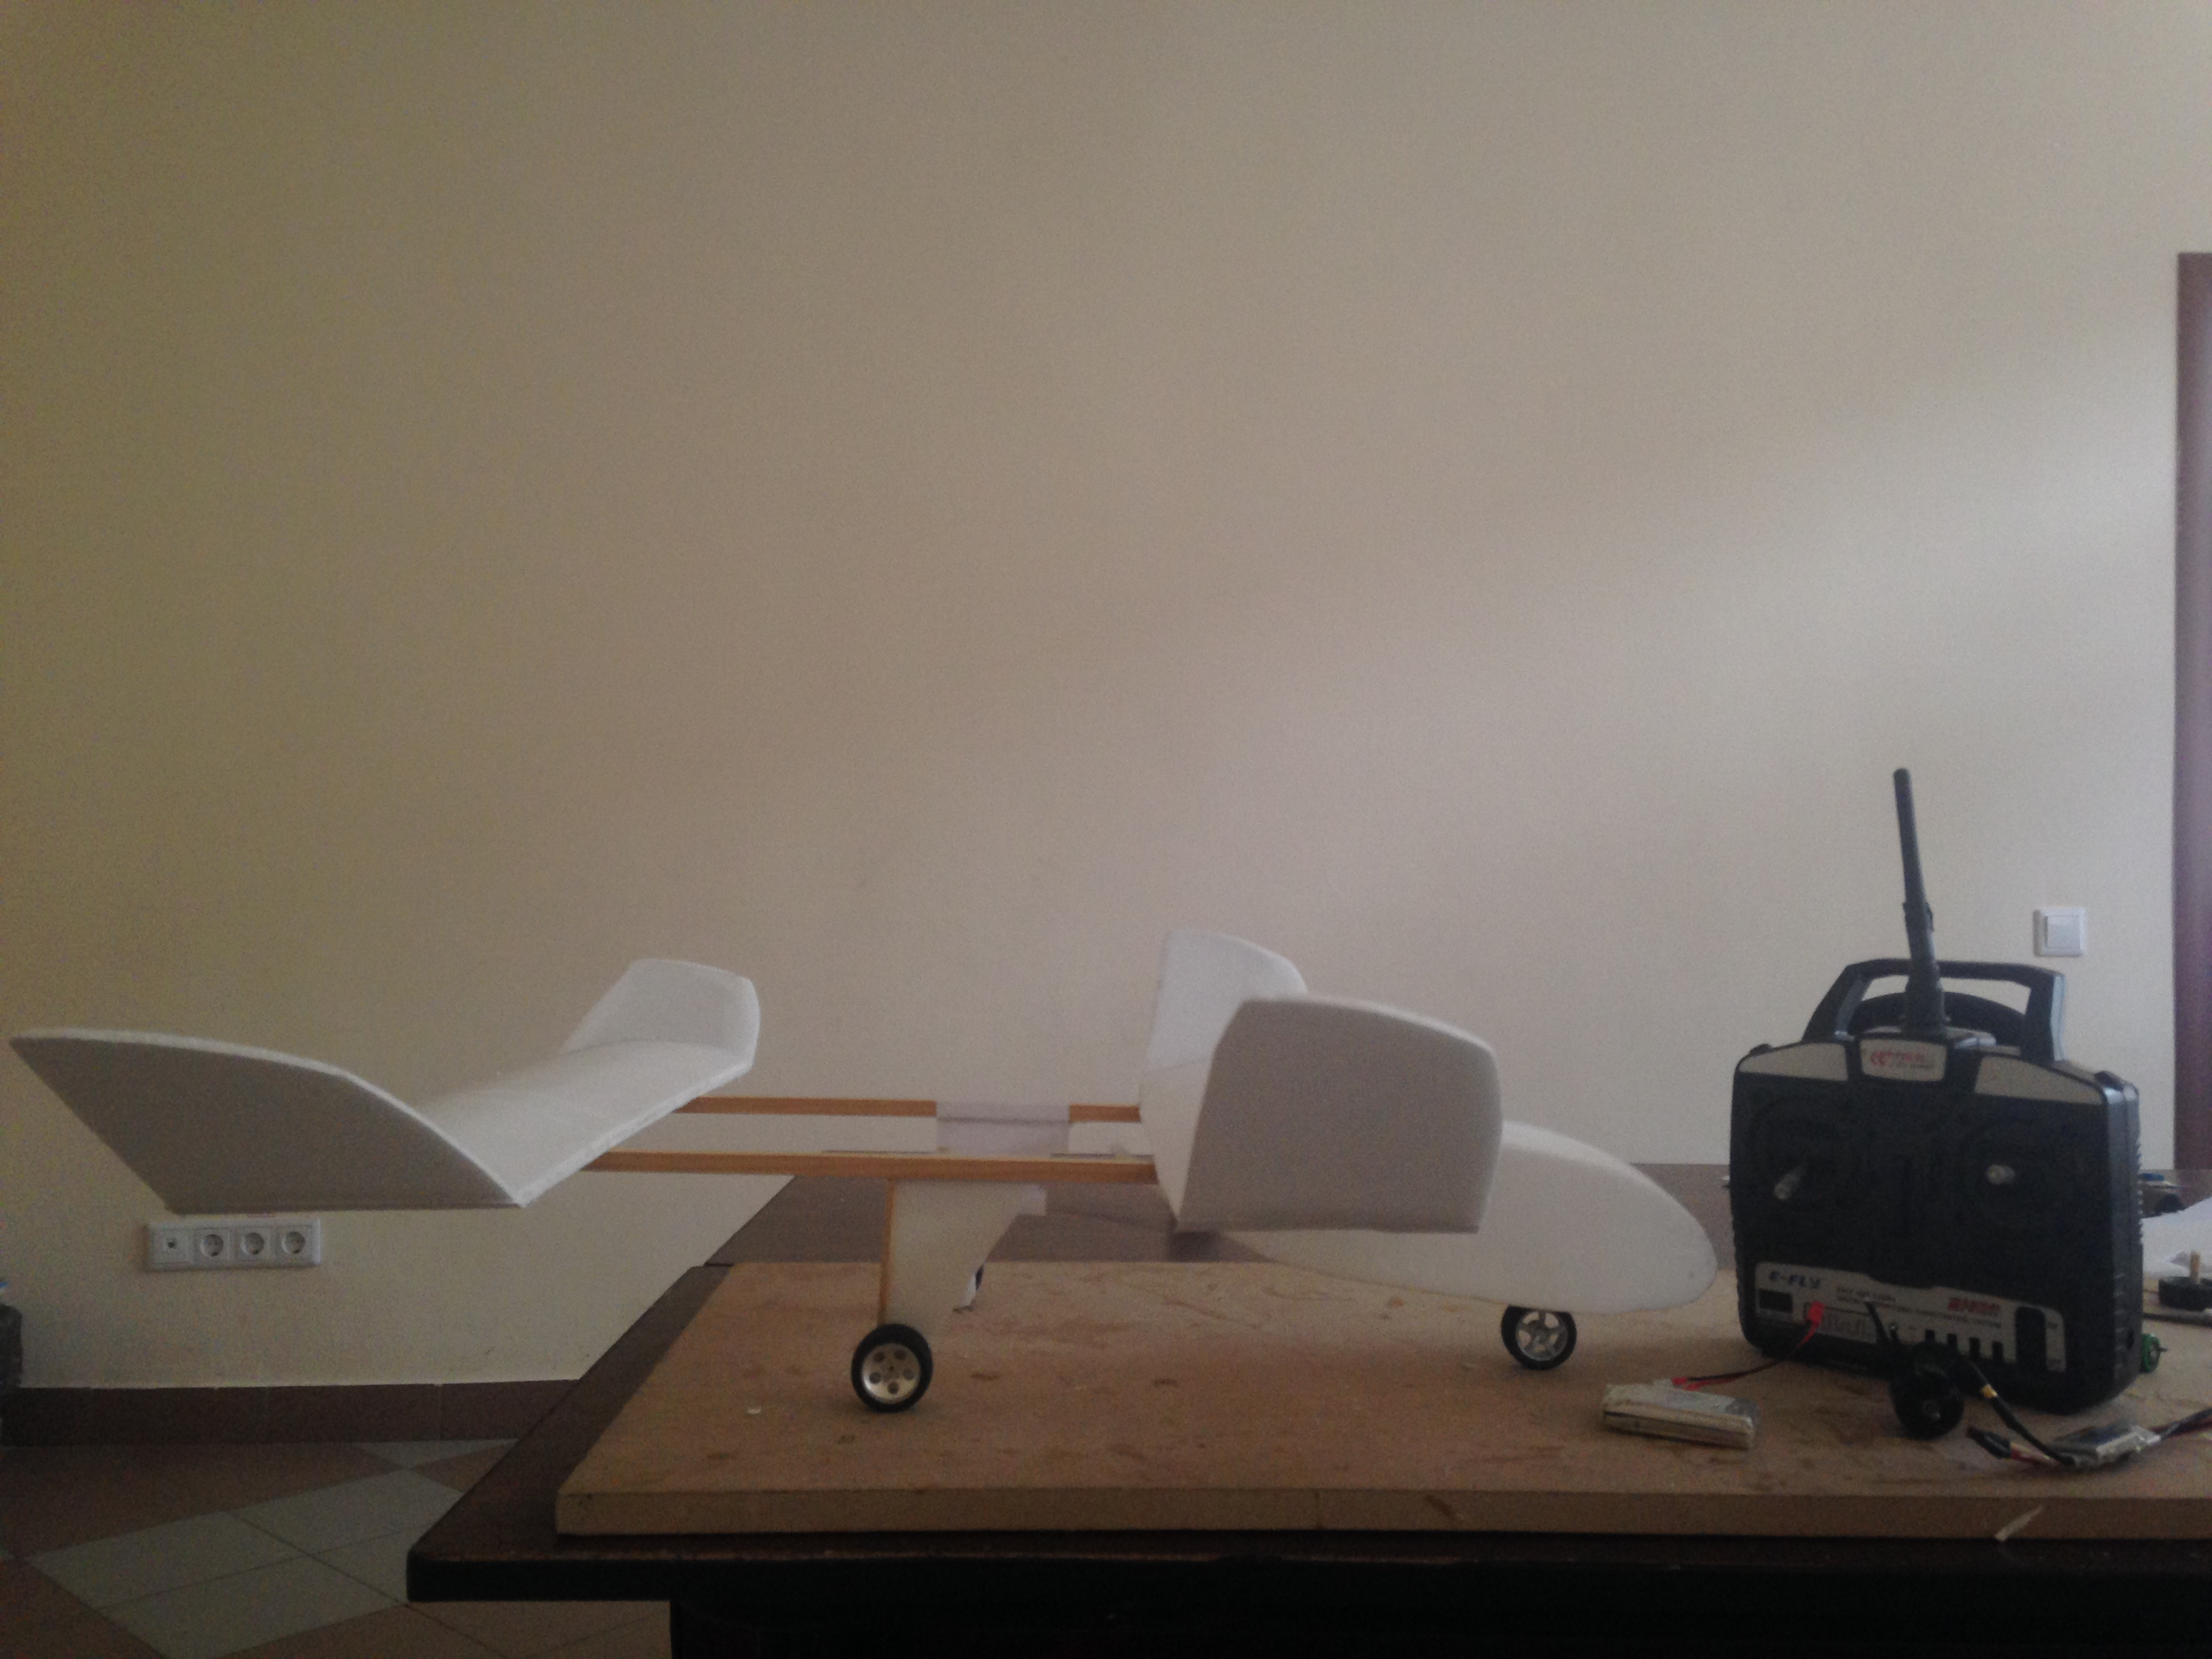 | Автор: Крикунова Анастасия Андреевна  ученица 8И класса,  Руководители:  Круглов Олег Владиславович  Шпак Оксана Александровна

Новосибирск, 2016
Оглавление
Аннотация 3
Введение 3
Основное содержание 5
Выводы 5
Использованные источники информации 5

Аннотация
В предлагаемом проекте приводится:
- историческая справка о самолетах типа «блоха»;
- технология работы над выбранной моделью самолета;
- экономические затраты;
- перечень использованных источников информации.
Проект состоит из 10 страниц, содержит 9 иллюстраций и одну таблицу.
Введение
Постановка задачи:

Актуальность темы.
Жизнь не стоит на месте. Человек пытается изобрести что-то новое для того, чтобы было еще удобнее жить. В современном мире, мы не представляем свое длительное путешествие без самолета, ведь так?
Самолет - одно из самых глобальных изобретений, которое является актуальным и посей день. Я выбрала данную модель по той причине, что это единственный самолет в истории авиастроения с двумя крыльями, расположенными одно за другим.
- «Тандем» является персональным самолетом, что непосредственно является огромным плюсом и в современной жизни.
- Площадь несущей поверхности больше, чем в случае использования одного крыла и небольшого горизонтального оперения на самолете той же геометрической размерности (в пределах тех же размаха крыла и длины фюзеляжа).
- Данная схема наиболее широко применялась на этапе становления авиации и в современных легких летательных аппаратах
- Внешне привлекателен.
Как указывалось выше, особенность тандемной схемы заключается в двух крыльях, расположенных одно за другим. Для обеспечения продольной устойчивости и уменьшения потерь максимального коэффициента подъемной силы всей тандемной комбинации вследствие взаимного влияния переднее крыло установлено под положительным углом атаки по отношению к хорде заднего крыла.
Цель: создать собственную модель самолета «Тандем»

Задачи:
- Изучить историю «Тандема» и его преимущества
- Разработать конструкцию и создать действующую модель самолета.

Историческая справка о самолетах типа «Тандем»
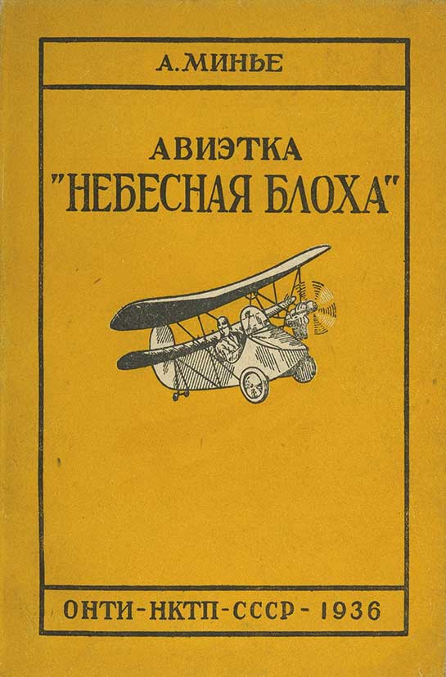
Кажется, ни один самолет со времени братьев Райт и Блерио не возбуждал такого массового интереса, не вызывал такого количества газетных статей и споров, как «блоха», — констатировал в 1936 году советский журнал «Самолет». Не было примеров, чтобы невоенный самолет в первый же год своего существования начал строиться в сотнях экземпляров».
«Блохомания», увлечение самодельной конструкцией француза Анри Минье, охватившее и любителей, и специалистов-самолетостроителей, очень быстро перешагнуло границы Франции.
Талантливый изобретатель, Минье оказался неплохим предпринимателем: вслед за первыми успешными полетами «блохи» Минье написал и издал брошюру, переведенную затем на многие языки мира. Автор не скупился на превосходные степени — постройка самолета была «по силам каждому, кто может сколотить ящик для посылки». Что же касается пилотирования авиетки, то и в этом Минье ссылался на успешный собственный опыт. Без всякого летного образования, «с нуля» конструктор научился управлять крошечным аэропланом.
К чести Минье, он действительно создал оригинальную и удачную машину для неподготовленного любителя.
С крошечным 17—20-сильным моторчиком самолет весил всего 100 кг и развивал скорость до 105 км/ч.
Ножного управления, педалей не было, как не было на крыльях элеронов. Пилот держал в руках одну лишь ручку, связанную с рулем направления и передним крылом.
По схеме «блоха» представляла собой тандем — крылья почти одинакового размаха располагались одно за другим (заднее — чуть ниже переднего), образуя как бы разрезное крыло. Подъемная сила такой несущей поверхности зависит от взаимного расположения носовой и хвостовой частей.
По такому же принципу устроены, например, закрылки современных самолетов: выдвигаясь из крыла и отклоняясь вниз, они увеличивают кривизну аэродинамического профиля, придают ему лучшие несущие свойства на малых скоростях.
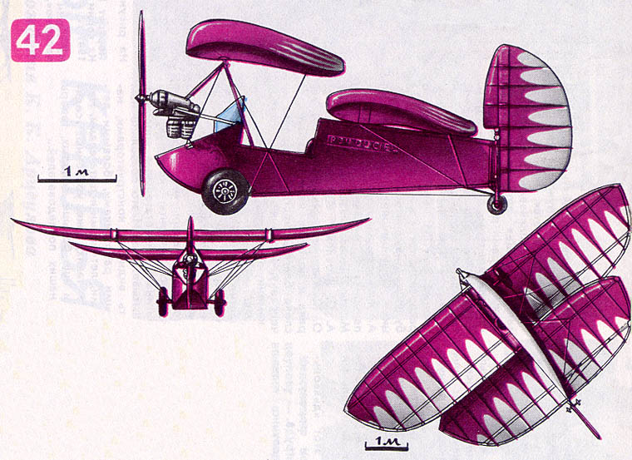
На «блохе» изменялся угол установки переднего крыла. Это и вызывало переход машины к пикированию или кабрированию. Большой руль направления служил не только для поворота по курсу, но и для наклона «блохи» вправо и влево, выполнял роль элеронов.
Как ни популярен стал Минье, пионером в области ультралегкой авиации был все-таки не он. Самолетик по схеме тандем построил до него французский конструктор Пейре.
Минье усовершенствовал аппарат, сделал его более «демократичным».
Настоящей «блохой» можно считать и «демуазель» пионера авиации Альберто Сантос-Дюмона. Крошечные аэропланы с размахом крыла около 5,6 м успешно летали под управлением самого конструктора. Сантос-Дюмон, отпрыск богатой бразильской семьи, заказывал «демуазель» в десятках экземпляров. В непогоду или в другие нелетные дни самолетики висели на стенах «ангара». Вознамерившись полетать, авиатор распоряжался снять несколько аппаратов, выбирал подходящий и стартовал. Поломки не прекращали занятия — со стены доставали очередной «демуазель».
Первый бум вокруг сверхлегких самолетов, или, как их называли, авиеток, состоялся в 1923-1925 годах. Увлеклись мини-авиацией любители и всемирно известные предприятия. Авиетка фирмы «Девуатин», весившая в полете 250 кг, с 15-сильным двигателем «Клерже», пересекла в 1923 году Ла-Манш.
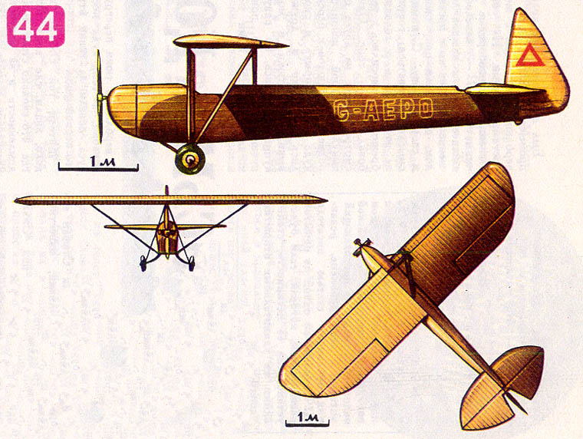
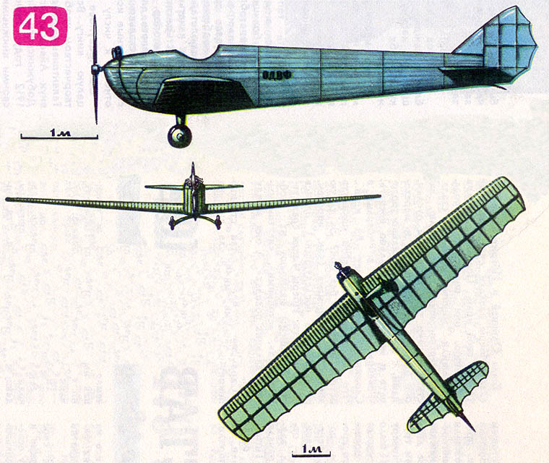
Отличные результаты показала советская машина «Буревестник» С-4 В. Невдачина (1927). Под пилотированием А. Жукова «Буревестник» установил мировой рекорд высоты для самолетов такого класса — 5500 м. С 18-сильным мотором авиетка взлетала после 30 м разбега, разгонялась до 140 км/ч, «крутила» полный комплекс фигур высшего пилотажа. «Буревестник» принадлежал к аэропланам классической схемы; свободнонесущий низкоплан с нормальным хвостовым оперением. Обычным было и управление. Своей быстроходностью самолет обязан чистоте форм, хорошей отделке.
Познакомившись с историей самолетов типа «Тандем», могу сделать выводы о том, что преимуществами конструкции перед классической схемой являются
1. Малые габариты.
2. Малая мощность.
3. Простота управления.
Ход работы
- Создание эскиза моей модели самолета «Тандем».
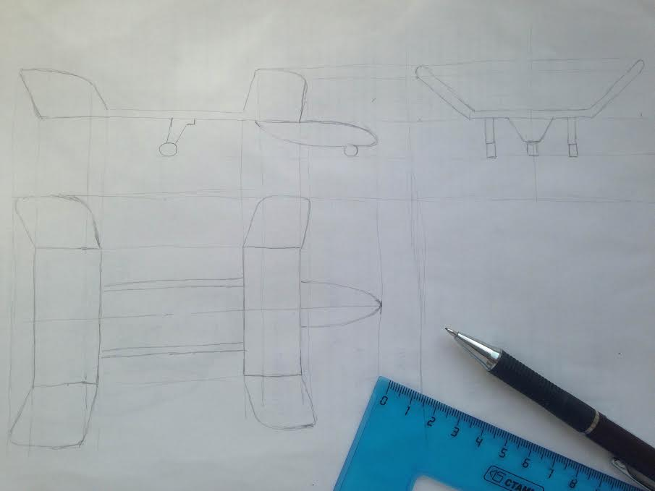
Какая модель может быть без эскиза? Для наглядности создается эскиз, с помощью которого, в дальнейшем можно понять, как будет выглядеть модель «вживую». Для эскиза потребовался лист формата А3, карандаш и ластик.
- Расчет размеров деталей является важным шагом при разработке любого изделия. От правильности этих расчетов зависит не только дизайн, но технические параметры.
В моем тандеме крылья должны быть идентичными, а для этого нужно сделать замеры линейкой.
- Изготовление шаблонов.
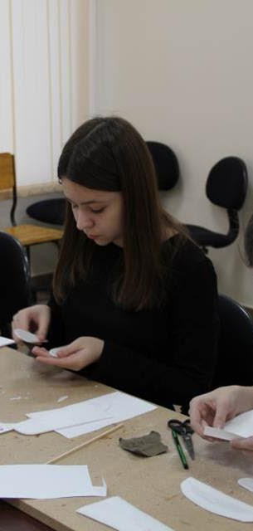
С помощью карандаша, бумаги и ножниц нужно создать шаблоны деталей. Почему нельзя сразу вырезать без шаблонов? Бумажные шаблоны намного легче «отредактировать», если получится что-то не так, нежели шаблоны, выполненные из материала, предназначпенного для изготовления модели. В нашем случае таким материалом является пенопласт.
- Вырезание и ошкуривание
Далее по полученным шаблонам из бумаги, мы вырезаем из пенопласта и ошкуриваем детали для того, чтобы придать им более красивую форму.(Рис. 5)

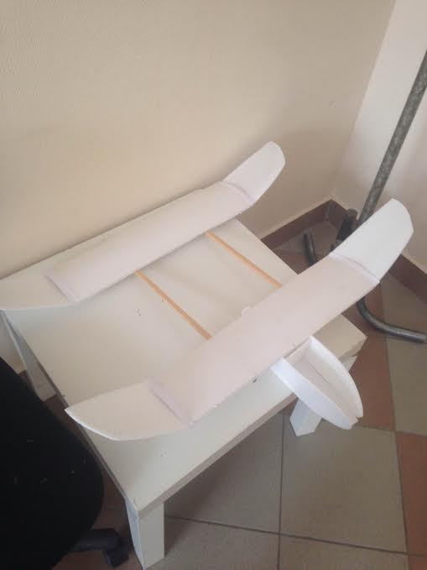
- Сборка деталей предполагает склеивание и прикрепление к каркасным рейкам.
- Подборка колес и крепление их к самолету
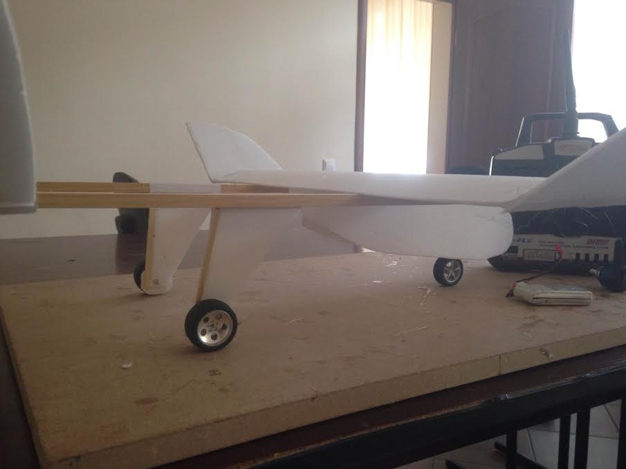
Колеса - необходимая деталь каждого самолета. Нужно подобрать оптимальный диаметр колеса. В нашем случае колеса взяты от игрушечного автомобиля

- Летные испытания предполагается выполнять на улице. В настоящее время погодные условия не позволяют этого сделать. После проведения летных испытаний их результаты будут добавлены в проект.

Экономические затраты:
- Упаковка пенопласта- 50 руб.
- Клей для пенопласта- 70 руб.
- Колеса для шасси-160 руб.
Итого: 280руб

Выводы
Использование фюзеляжа «рама» уменьшает габариты, увеличивает жесткость и надежность конструкции.
При создании самолетов с тандемными крыльями можно получить большую площадь несущей поверхности, чем в случае использования одного крыла и небольшого горизонтального оперения на самолете той же геометрической размерности - в пределах тех же размаха крыла и длины фюзеляжа.
Вместе с тем, при создании самолетов с крыльями схемы «тандем», помимо указанных выше преимуществ:
- увеличивается масса планера;
- наряду с увеличением подъемной силы возрастают аэродинамическое сопротивление и моменты инерции,
- появляется необходимость в использовании более мощных идвигателей.
В результате работы над проектом, познакомилась не только с одной из страниц истории развития авиации, что само по себе очень интересно.
Научилась:
- по разработанным эскизам создавать выбранную модель самолета;
- работать с ручными инструментами и материалом – пенопластом;
- выполнять сборку изделия из отдельных деталей.
Предстоит научиться проводить летные испытания, по результатам которых будет понятны плюсы и минусы разработанной модели.
Кроме указанных в виде сносок в тексте реферата мною использована информация из следующих источников:
Адрес ресурса | Краткая аннотация
http://avia-museuz.narod.ru/air-tm/am-15.htm | История создания самолета «Тандем блоха»
http://sw-master.narod.ru/fly_sh_5.htm | Достоинства и недостатки самолета «Тандем»
Висленев Б. В., Кузьменко Д. В. Теория авиации. — М.: Воениздат НКО СССР, 1939. | Теоретический материал про самолеты

https://ru.wikipedia.org/wiki/Mignet_Pou-du-ciel
Элероны (рули крена) — аэродинамические органы управления, симметрично расположенные на задней кромке консолей крыла у самолётов нормальной схемы и самолётов схемы «утка», https://ru.wikipedia.org/wiki/%D0%AD%D0%BB%D0%B5%D1%80%D0%BE%D0%BD%D1%8B
Авиамузей журнала "Техника-Молодёжи", 1975-1977 гг. http://avia-museuz.narod.ru/air-tm/am-15.htm
Сантос-Дюмон, Альберто https://ru.wikipedia.org/wiki/%D0%A1%D0%B0%D0%BD%D1%82%D0%BE%D1%81-%D0%94%D1%8E%D0%BC%D0%BE%D0%BD,_%D0%90%D0%BB%D1%8C%D0%B1%D0%B5%D1%80%D1%82%D0%BE

